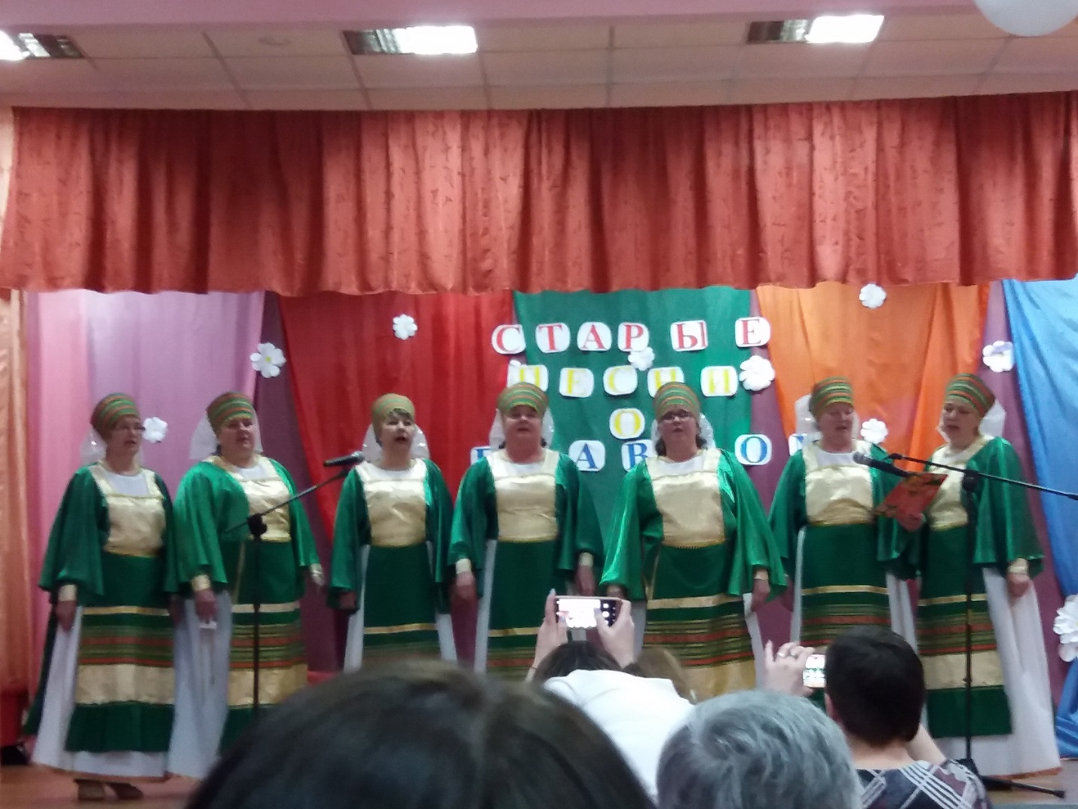
Вокальная группа «Раздолье»
Широковский сельский дом культуры

